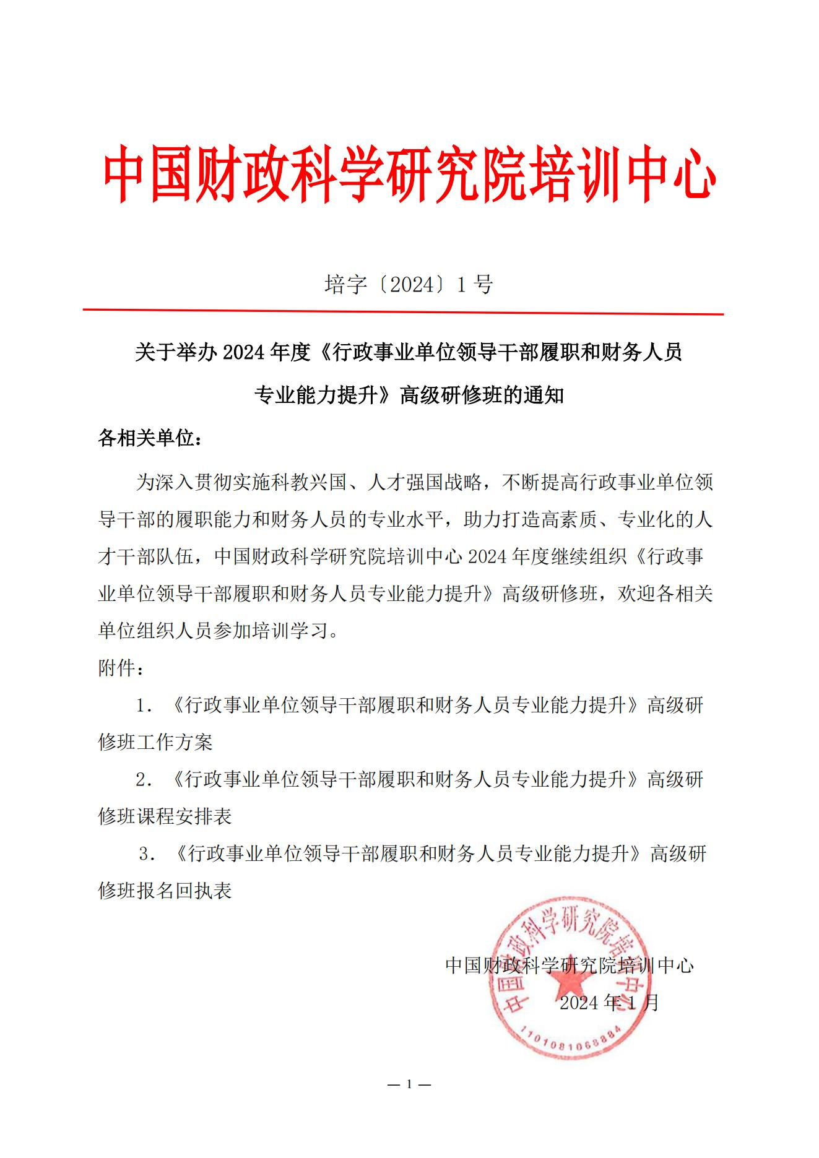

附件1：
《行政事业单位领导干部履职和财务人员专业能力提升》
高级研修班工作方案

一、举办单位
中国财政科学研究院培训中心
- 课程简介
《行政事业单位领导干部履职和财务人员专业能力提升》高级研修班培训专题内容如下：
专题一：业财融合视角下行政事业单位财务人员专业能力提升
（一）最新政府会计准则制度内容详解
（二）政府会计准则制度实施中的重点难点问题解析
（三）政府财务报告编制规范及实务操作
（四）全面预算绩效管理相关政策解读
（五）行政事业单位国有资产管理政策解读
（六）行政事业单位管理会计理论和实务
（七）行政事业单位内部控制建设理论与实践
（八）最新财政财务政策解读
（九）政府采购项目全流程管理操作实务
专题二：财会监督视角下行政事业单位财务管理创新与风险应对
（一）两办《关于进一步加强财会监督工作的意见》解读
（二）行政事业单位财会监督体系及优化路径
（三）财税监督
（四）会计监督
（五）全面预算绩效管理监督
（六）国有资产管理和政府采购监督
（七）以内部控制和审计监督为基础的财会监督
（八）如何建立全过程内部财会监督体系？
专题三：财会监督视角下行政事业单位内控制度优化与财会审计技能提升
（一）财会监督与行政事业单位财务行为规范
（二）政府会计准则制度实务操作及核算疑难问题解析
（三）财会监督新形势下的行政事业单位内控建设
（四）行政事业单位内部审计实务与案例
（五）行政事业性国有资产监管问题与实务对策
专题四：《预算管理一体化规范（2.0版）》与全面预算绩效管理
（一）预算和绩效管理一体化的背景及意义
（二）预算和绩效管理一体化的国际国内情况
（三）预算管理一体化相关制度解读
（四）预算管理一体化建设总体思路和财务管理机制
（五）预算的编制及执行
（六）会计管理及实务讲解
（七）直达资金预算管理
（八）预算管理一体化建设的技术标准
（九）预算管理一体化经验分享
专题五：全面预算绩效管理与政府债务风险化解
（一）预算法解读
（二）财政支出管理绩效综合评价方案
（三）部门支出管理绩效综合评价方案
（四）项目支出绩效评价实务
（五）财政政策绩效评价操作实务
（六）政府性(投资)基金绩效评价实务
（七）财政转移支付绩效评价实务
（八）政府债务（或扶贫资金）绩效评价实务
（九）地方政府投融资管理创新与债务风险防控
（十）如何撰写绩效评价报告
专题六：预算管理一体化下的政府采购与行政事业单位资产管理
（一）政府采购最新政策动态解析与应用
（二）政府采购程序解读
（三）招投标业务解析
（四）政府采购实务操作及法律风险防范
（五）政府采购在行政事业单位资产管理中的应用
（六）资产管理最新政策解读
（七）资产业务会计核算实务
专题七：政府会计实训及财务报告编制
（一）政府会计疑难问题解析
（二）政府财务报告的具体内容及编制要求
（三）管理会计在政府会计中的应用
（四）行政事业单位内部控制与数字化建设
（五）政府会计准则制度实施应用案例
专题八：领导干部经济责任审计与财会监督效能提升
（一）经济责任审计最新政策解读
（二）如何制订经济责任审计实施方案
（三）经济责任审计的审计现场管理
（四）经济责任审计报告和审计结果报告撰写要点
（五）经济责任审计的成果运用及整改的长效机制
（六）经济责任审计与财政财务审计、合规审计以及绩效审计
（七）经济责任审计与财会监督：从权利到责任
（八）经济责任审计典型案例分享
专题九：工程建设项目全过程财务管控与EPC工程总承包全流程管理、工程验收结算及基建财务管理实操
（一）工程建设项目全过程财务管控
（二）工程建设项目税务管理
（三）工程建设项目全过程跟踪审计
（四）工程建设项目内部控制与风险管理
（五）EPC工程总承包全流程管理、工程验收结算及基建财务管理实操
专题十：财务数字化背景下高校财务转型与财务人员能力提升
（一）高校财会监督与内控体系建设
（二）高校财务数字化转型思考与实践
（三）高校财务数字化建设与实践案例
（四）高校如何落实全面实施预算绩效管理
（五）高校科研经费管理
（六）高校资产管理
专题十一：新中小学财务制度解读与财务人员专业能力提升
（一）新《中小学校财务制度》解读
（二）预算管理一体化与事业单位预算管理
（三）资产管理条例与新财务制度下中小学校国有资产管理实务
（四）智慧校园、中小学校食堂账务处理
专题十二：全国工会财务干部专业能力提升
（一）工会财务管理制度框架与创新发展趋势
（二）工会财务管理制度框架与创新发展趋势
（三）工会经费收支管理实务
（四）工会经费审查实操
（五）工会资产监督管理实务
专题十三：数据资产管理
（一）政策法规解读
（二）行业标准介绍
（三）数据资产理论框架
（四）数据要素资产化实践
（五）数据资产入表
（六）数据要素产业发展
专题十四：《关于金融支持融资平台债务风险化解的指导意见》政策背景下相关政策解析、隐性债务识别化解实务、PPP新机制与特许经营项目操作要点”
（一）国家最新政策解析及实务操作
（二）本轮化解融资平台债务实务要点及案例
（三）政府隐性债务界定解析及案例
（四）由通报8起隐性债务问责典型案例引深到基础设施实务操
（五）PPP新机制（国办函（2023）115号）的重点内容解读
（六）建立特许经营管理新程序、规范实施
（七）新机制下特许经营与REITS有效融合及典型案例
- 培训对象
1、各地行政事业单位领导干部；
2、各地财政局会计处（科）、预算处（科）、预算绩效管理处（科）、财政监督处（科）、政府与社会资本合作管理处（科）、财政投资评审中心的领导和相关工作人员；
3、各行政事业单位、党政机关及所属单位分管财务工作的领导、计财处（科）、预算管理处（科）、审计处（科）、资产管理处（科）等科室负责人及相关会计人员；
4、专业服务机构及高校教师；从事财政绩效评价的会计师事务所、评估师事务所、项目管理咨询公司等单位的从业人员；从事相关教学的高校教师。
5、各国有大中型企业、大型民企以及 PPP 项目SPV 各领域企事业单位管理人员，城投公司；新基建、交通、能源、仓储物流环境保护、信息网络、园区开发等领域：建筑建材、城镇供热、污水处理、固废危废垃圾处理仓储物流、收费公路、水电气热等国有及民营企业相关人员；证券公司、基金公司、商业银行信托公司、资产管理公司、融资租赁公司以及工程咨询设计、财务顾问、法律以及新型城镇化投融资领域相关机构工作的各方面专业人士。
- 授课师资团队及授课方式
拟邀财政部相关业务司局专家，中国财政科学研究院，北京、上海、厦门国家会计学院等高等院校的领导和教授，业内实战权威专家。
授课方式：原理、策略与方法精讲+典型实际案例解析+现场互动交流+会后的微信群讨论（与会者相互分享各地相关专题的先进经验）。
- 收费标准及收费账户
培训费3200元/期/人（含培训、场租、教辅等），学员食宿统一安排，费用自理。（特别提示：请您在开课前将培训费汇至中国财政科学研究院培训中心并将汇款凭证发给课程顾问）
单位名称：中国财政科学研究院培训中心
银行户名：中国财政科学研究院培训中心
开 户 行：北京银行阜裕支行
账 号：0109 0373 1001 2010 9094 552
六、结业证书
完成全部课程学习，经考核合格，获得由中国财政科学研究院培训中心颁发的结业证书（证书下载地址：https://www.chineseafs-tc.org.cn）
七、报名程序
请报名人员按要求填写《报名回执表》（见附件二），报中国财政科学研究院培训中心班务组，我们将按报名先后发放《报到通知》。
本《通知》文件信息发布见中国财政科学研究院培训中心网站
https://www.chineseafs-tc.org.cn

附件2：
《行政事业单位领导干部履职和财务人员专业能力提升》
高级研修班课程安排表
月份 | 报到时间 | 培训时间 | 培训地点 | 培训专题
4月 | 9日 | 10日-12日 | 成都 | 专题二：财会监督视角下行政事业单位财务管理创新与风险应对
 | 12日 | 13日-15日 | 厦门 | 专题六：预算管理一体化下的政府采购与行政事业单位资产管理
 | 16日 | 17日-19日 | 西安 | 专题四：《预算管理一体化规范（2.0版）》与全面预算绩效管理
 | 16日 | 17日-19日 | 深圳 | 专题三：财会监督视角下行政事业单位内控制度优化与财会审计技能提升
 | 23日 | 24日-26日 | 重庆 | 专题五：全面预算绩效管理与政府债务风险化解
 | 23日 | 24日-26日 | 北京 | 专题九：工程建设项目全过程财务管控与EPC工程总承包全流程管理、工程验收结算及基建财务管理实操
5月 | 8日 | 9日-11日 | 大连 | 专题四：《预算管理一体化规范（2.0版）》与全面预算绩效管理
 | 13日 | 14日-16日 | 北京 | 专题一：业财融合视角下行政事业单位财务人员专业能力提升
 | 14日 | 15日-17日 | 昆明 | 专题六：预算管理一体化下的政府采购与行政事业单位资产管理
 | 14日 | 15日-17日 | 珠海 | 专题五：全面预算绩效管理与政府债务风险化解
 | 21日 | 22日-24日 | 成都 | 专题一：业财融合视角下行政事业单位财务人员专业能力提升
 | 21日 | 22日-24日 | 长沙 | 专题二：财会监督视角下行政事业单位财务管理创新与风险应对
 | 21日 | 22日-24日 | 厦门 | 专题十四：《关于金融支持融资平台债务风险化解的指导意见》政策背景下相关政策解析、隐性债务识别化解实务、PPP新机制与特许经营项目操作要点”
 | 25日 | 26日-28日 | 长沙 | 专题十三：数据资产管理
 | 28日 | 29日-31日 | 西安 | 专题三：财会监督视角下行政事业单位内控制度优化与财会审计技能提升
 | 28日 | 29日-31日 | 扬州 | 专题八：领导干部经济责任审计与财会监督效能提升
 | 28日 | 29日-31日 | 青岛 | 专题十二：全国工会财务干部专业能力提升
6月 | 3日 | 4日-6日 | 苏州 | 专题四：《预算管理一体化规范（2.0版）》与全面预算绩效管理
 | 11日 | 12日-14日 | 成都 | 专题一：业财融合视角下行政事业单位财务人员专业能力提升
 | 11日 | 12日-14日 | 西安 | 专题六：预算管理一体化下的政府采购与行政事业单位资产管理
 | 17日 | 18日-20日 | 北京 | 专题三：财会监督视角下行政事业单位内控制度优化与财会审计技能提升
 | 18日 | 19日-21日 | 厦门 | 专题二：财会监督视角下行政事业单位财务管理创新与风险应对
 | 18日 | 19日-21日 | 银川 | 专题五：全面预算绩效管理与政府债务风险化解
 | 18日 | 19日-21日 | 大连 | 专题七：政府会计实训及财务报告编制
 | 21日 | 22日-24日 | 厦门 | 专题十三：数据资产管理
 | 25日 | 26日-28日 | 青岛 | 专题三：财会监督视角下行政事业单位内控制度优化与财会审计技能提升
 | 25日 | 26日-28日 | 拉萨 | 专题一：业财融合视角下行政事业单位财务人员专业能力提升
 | 25日 | 26日-28日 | 哈尔滨 | 专题十四：《关于金融支持融资平台债务风险化解的指导意见》政策背景下相关政策解析、隐性债务识别化解实务、PPP新机制与特许经营项目操作要点”
 | 25日 | 26日-28日 | 哈尔滨 | 专题十二：全国工会财务干部专业能力提升
7月 | 2日 | 3日-5日 | 成都 | 专题二：财会监督视角下行政事业单位财务管理创新与风险应对
 | 2日 | 3日-5日 | 杭州 | 专题五：全面预算绩效管理与政府债务风险化解
 | 9日 | 10日-12日 | 贵阳 | 专题三：财会监督视角下行政事业单位内控制度优化与财会审计技能提升
 | 9日 | 10日-12日 | 西宁 | 专题四：《预算管理一体化规范（2.0版）》与全面预算绩效管理
 | 15日 | 16日-18日 | 北京 | 专题五：全面预算绩效管理与政府债务风险化解
 | 16日 | 17日-19日 | 哈尔滨 | 专题一：业财融合视角下行政事业单位财务人员专业能力提升
 | 16日 | 17日-19日 | 大连 | 专题六：预算管理一体化下的政府采购与行政事业单位资产管理
 | 16日 | 17日-19日 | 厦门 | 专题十三：数据资产管理
 | 16日 | 17日-19日 | 青岛 | 专题十四：《关于金融支持融资平台债务风险化解的指导意见》政策背景下相关政策解析、隐性债务识别化解实务、PPP新机制与特许经营项目操作要点”
 | 23日 | 24日-26日 | 青岛 | 专题十：财务数字化背景下高校财务转型与财务人员能力提升
 | 23日 | 24日-26日 | 呼和  浩特 | 专题八：领导干部经济责任审计与财会监督效能提升
 | 29日 | 30日-8月1日 | 长春 | 专题九：工程建设项目全过程财务管控与EPC工程总承包全流程管理、工程验收结算及基建财务管理实操
 | 29日 | 30日-8月1日 | 哈尔滨 | 专题十二：全国工会财务干部专业能力提升
8月 | 6日 | 7日-9日 | 青岛 | 专题十：财务数字化背景下高校财务转型与财务人员能力提升
 | 6日 | 7日-9日 | 厦门 | 专题六：预算管理一体化下的政府采购与行政事业单位资产管理
 | 12日 | 13日-15日 | 北京 | 专题四：《预算管理一体化规范（2.0版）》与全面预算绩效管理
 | 13日 | 14日-16日 | 呼和  浩特 | 专题二：财会监督视角下行政事业单位财务管理创新与风险应对
 | 13日 | 14日-16日 | 成都 | 专题五：全面预算绩效管理与政府债务风险化解
 | 17日 | 18日-20日 | 贵阳 | 专题十三：数据资产管理
 | 20日 | 21日-23日 | 西宁 | 专题三：财会监督视角下行政事业单位内控制度优化与财会审计技能提升
 | 20日 | 21日-23日 | 银川 | 专题四：《预算管理一体化规范（2.0版）》与全面预算绩效管理
 | 20日 | 21日-23日 | 贵阳 | 专题一：业财融合视角下行政事业单位财务人员专业能力提升
 | 20日 | 21日-23日 | 昆明 | 专题十四：《关于金融支持融资平台债务风险化解的指导意见》政策背景下相关政策解析、隐性债务识别化解实务、PPP新机制与特许经营项目操作要点”
 | 27日 | 28日-30日 | 扬州 | 专题八：领导干部经济责任审计与财会监督效能提升
 | 27日 | 28日-30日 | 武汉 | 专题九：工程建设项目全过程财务管控与EPC工程总承包全流程管理、工程验收结算及基建财务管理实操
 | 27日 | 28日-30日 | 贵阳 | 专题十二：全国工会财务干部专业能力提升
9月 | 3日 | 4日-6日 | 成都 | 专题二：财会监督视角下行政事业单位财务管理创新与风险应对
 | 6日 | 7日-9日 | 贵阳 | 专题十三：数据资产管理
 | 9日 | 10日-12日 | 厦门 | 专题一：业财融合视角下行政事业单位财务人员专业能力提升
 | 9日 | 10日-12日 | 北京 | 专题四：《预算管理一体化规范（2.0版）》与全面预算绩效管理
 | 9日 | 10日-12日 | 武汉 | 专题十四：《关于金融支持融资平台债务风险化解的指导意见》政策背景下相关政策解析、隐性债务识别化解实务、PPP新机制与特许经营项目操作要点”
 | 23日 | 24日-26日 | 南昌 | 专题六：预算管理一体化下的政府采购与行政事业单位资产管理
 | 23日 | 24日-26日 | 重庆 | 专题五：全面预算绩效管理与政府债务风险化解
 | 27日 | 28日-30日 | 无锡 | 专题七：政府会计实训及财务报告编制
 | 27日 | 28日-30日 | 呼和  浩特 | 专题十二：全国工会财务干部专业能力提升
10月 | 9日 | 10日-12日 | 西安 | 专题二：财会监督视角下行政事业单位财务管理创新与风险应对
 | 15日 | 16日-18日 | 长沙 | 专题五：全面预算绩效管理与政府债务风险化解
 | 15日 | 16日-18日 | 广州 | 专题一：业财融合视角下行政事业单位财务人员专业能力提升
 | 19日 | 20日-22日 | 西安 | 专题十三：数据资产管理
 | 22日 | 23日-25日 | 福州 | 专题四：《预算管理一体化规范（2.0版）》与全面预算绩效管理
 | 22日 | 23日-25日 | 重庆 | 专题六：预算管理一体化下的政府采购与行政事业单位资产管理
 | 28日 | 29日-31日 | 南宁 | 专题九：工程建设项目全过程财务管控与EPC工程总承包全流程管理、工程验收结算及基建财务管理实操
 | 28日 | 29日-31日 | 昆明 | 专题十二：全国工会财务干部专业能力提升
 | 28日 | 29日-31日 | 深圳 | 专题十四：《关于金融支持融资平台债务风险化解的指导意见》政策背景下相关政策解析、隐性债务识别化解实务、PPP新机制与特许经营项目操作要点”
11月 | 5日 | 6日-8日 | 广州 | 专题二：财会监督视角下行政事业单位财务管理创新与风险应对
 | 12日 | 13日-15日 | 海口 | 专题一：业财融合视角下行政事业单位财务人员专业能力提升
 | 19日 | 20日-22日 | 深圳 | 专题四：《预算管理一体化规范（2.0版）》与全面预算绩效管理
 | 19日 | 20日-22日 | 南宁 | 专题十四：《关于金融支持融资平台债务风险化解的指导意见》政策背景下相关政策解析、隐性债务识别化解实务、PPP新机制与特许经营项目操作要点”
 | 26日 | 27日-29日 | 南宁 | 专题五：全面预算绩效管理与政府债务风险化解
 | 26日 | 27日-29日 | 珠海 | 专题十二：全国工会财务干部专业能力提升
12月 | 3日 | 4日-6日 | 珠海 | 专题五：全面预算绩效管理与政府债务风险化解
 | 10日 | 11日-13日 | 海口 | 专题二：财会监督视角下行政事业单位财务管理创新与风险应对
 | 10日 | 11日-13日 | 海口 | 专题十四：《关于金融支持融资平台债务风险化解的指导意见》政策背景下相关政策解析、隐性债务识别化解实务、PPP新机制与特许经营项目操作要点”
 | 17日 | 18日-20日 | 深圳 | 专题一：业财融合视角下行政事业单位财务人员专业能力提升
 | 17日 | 18日-20日 | 海口 | 专题十二：全国工会财务干部专业能力提升
注：1、欢迎各会员单位和有关单位选择相关专题组织内训，我们将根据需求认真筹划、规范组织；烦请提前与我们联系，以预做准备。
- 培训班具体地点，在开班一周前随《报到通知》告知。

附件3：
《行政事业单位领导干部履职和财务人员专业能力提升》
高级研修班报名回执表
单位名称
通讯地址
联系人 |  |  |  | 联系方式
开票信息 | 单位名称
 | 税号 |  |  |  | 收发票邮箱
学员姓名 | 性别 | 职务 | 联系电话 |  | 电子邮箱 | 培训时间、地点
报名请咨询：
胡 可 手机：18311151511（同微信） 邮箱：2228357287@qq.com
注：1、本回执可复制；
2、请将参训专题、时间、地点填入相应的空栏里。

